成员:20012349孙明达，20012358董兴镇，20012356苗旺

创意来源：

1. RPG 游戏作者每次都要用 PS 做行走图，耗时费力，一键生成才行；
2. 市面上有一些PC软件， 但是没有安卓版的，不方便随时随地的制作。

创意说明：

1. 写个软件实现一下简单的分类文件合成

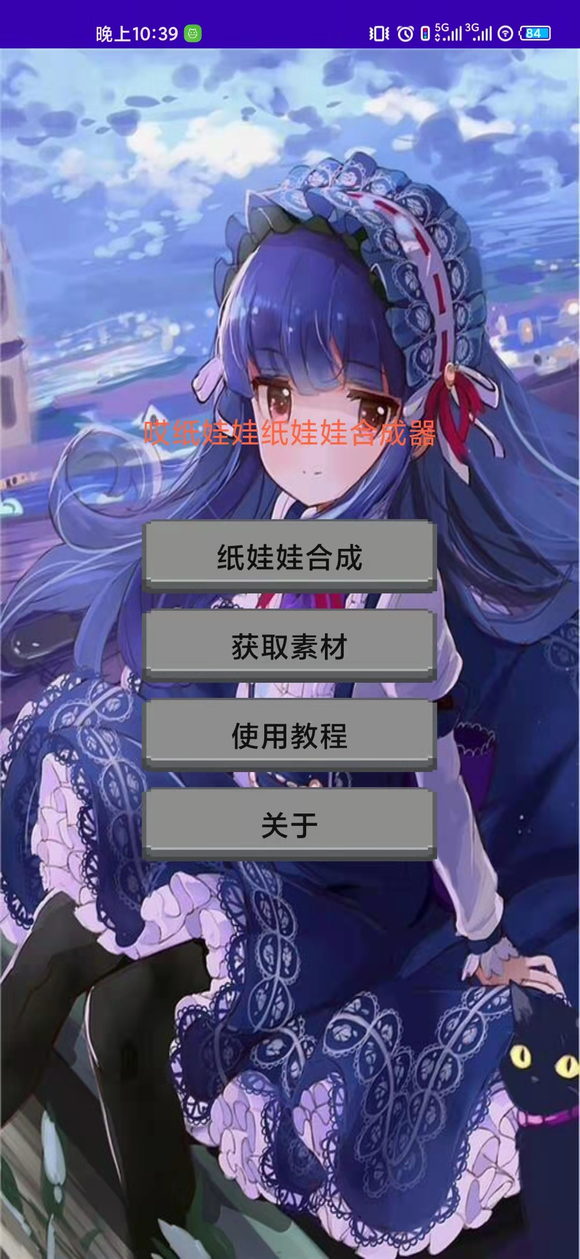

1. 文件夹分类存放，在软件里面有选项卡之后直接生成

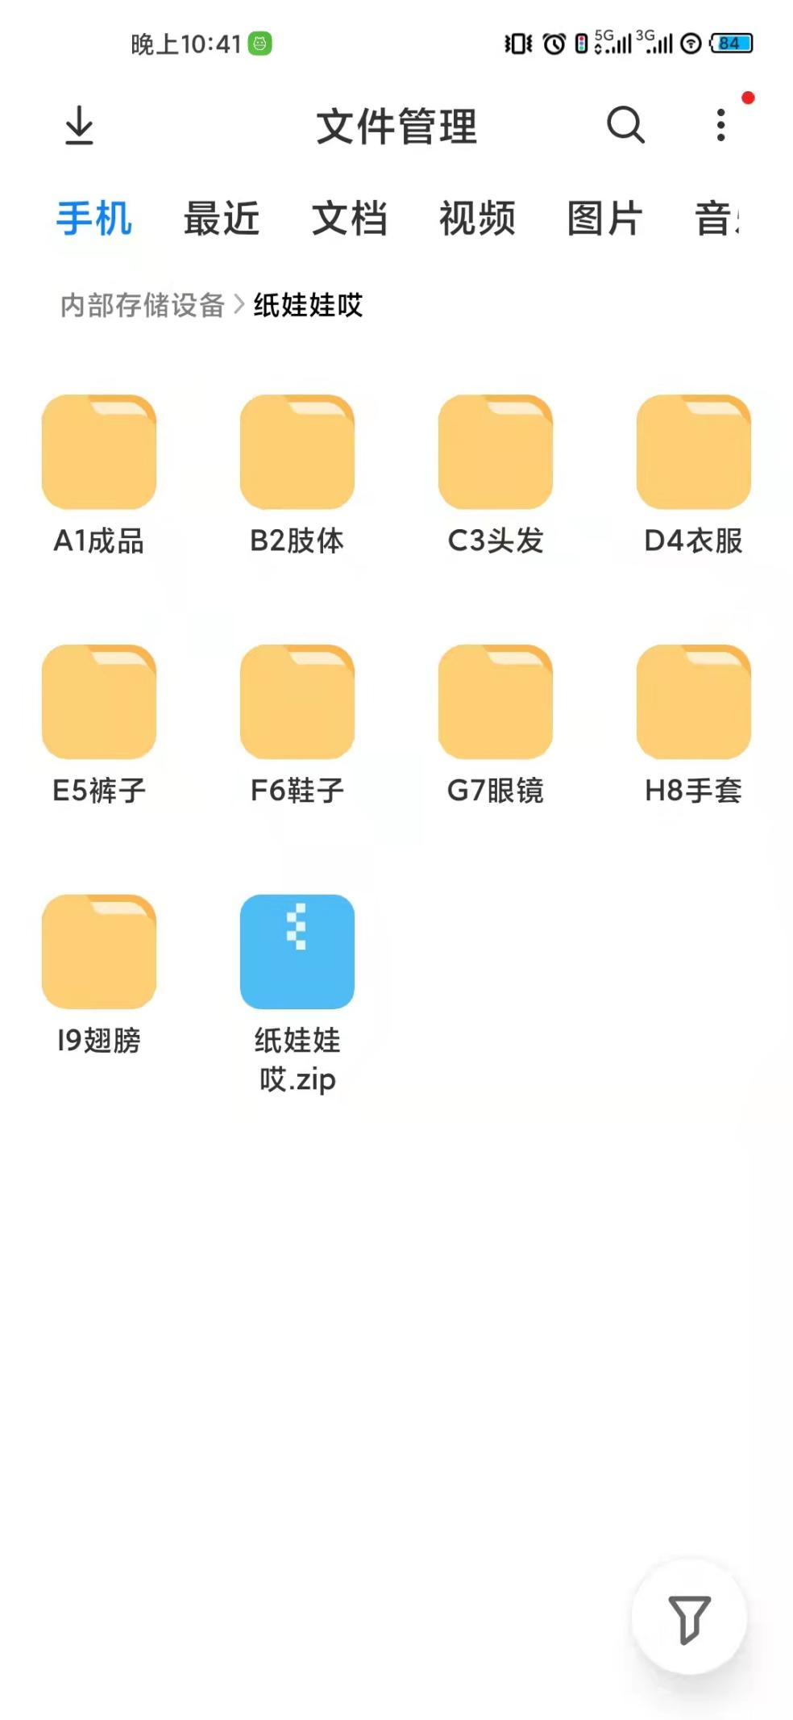

1. 使用流程
2. 选择你要制作的拼接素材

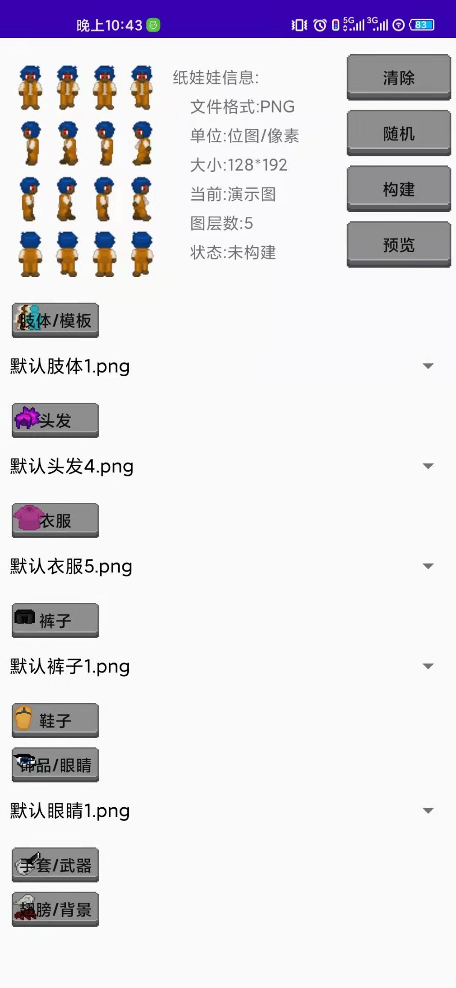

1. 点击构建

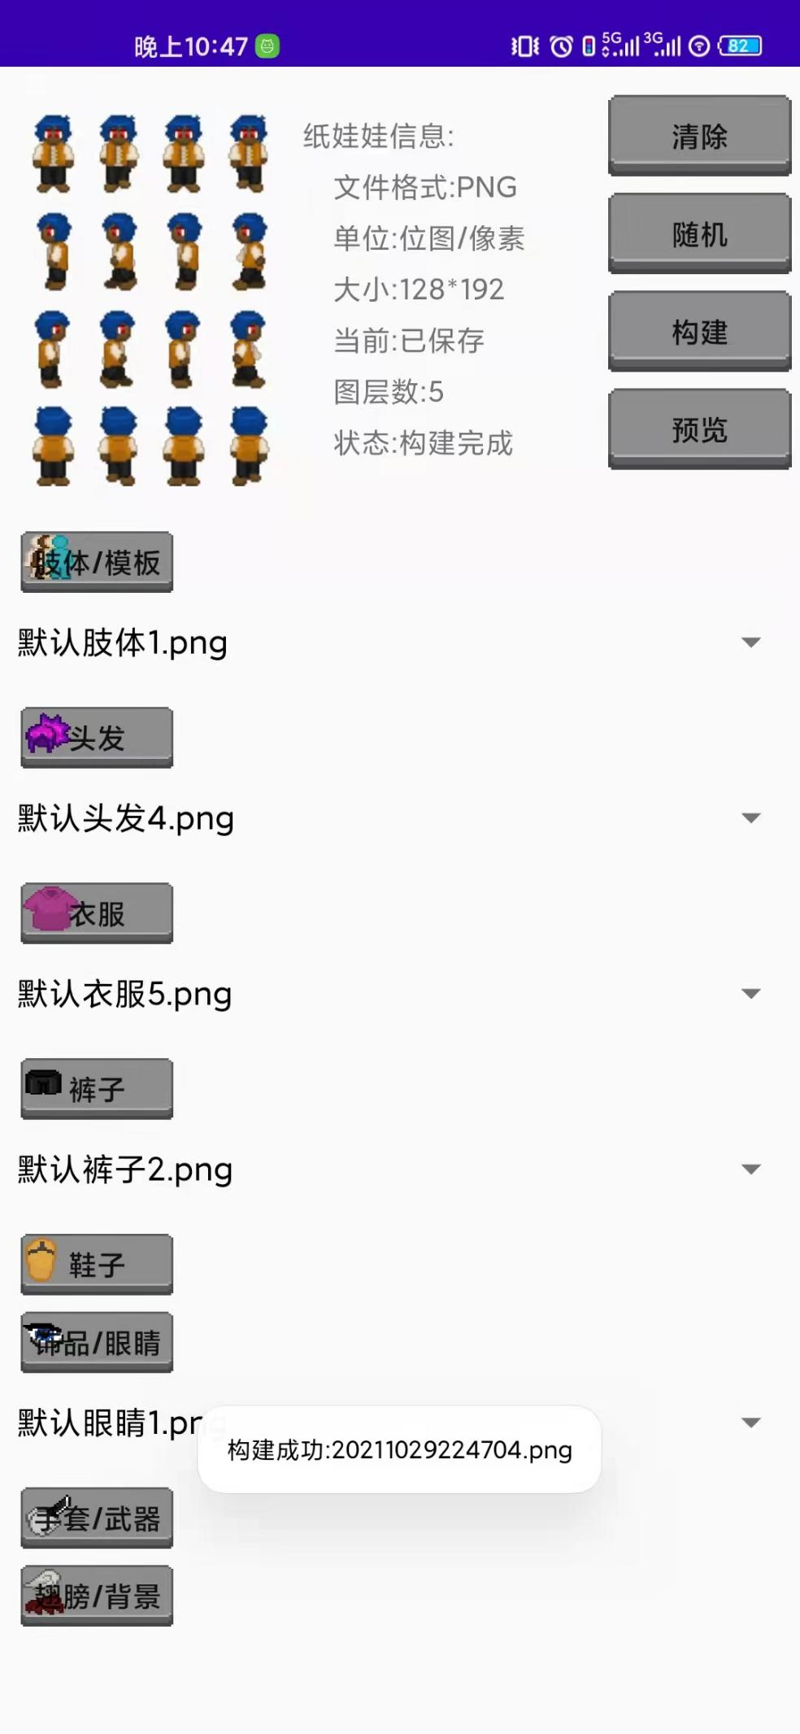

1. 可预览

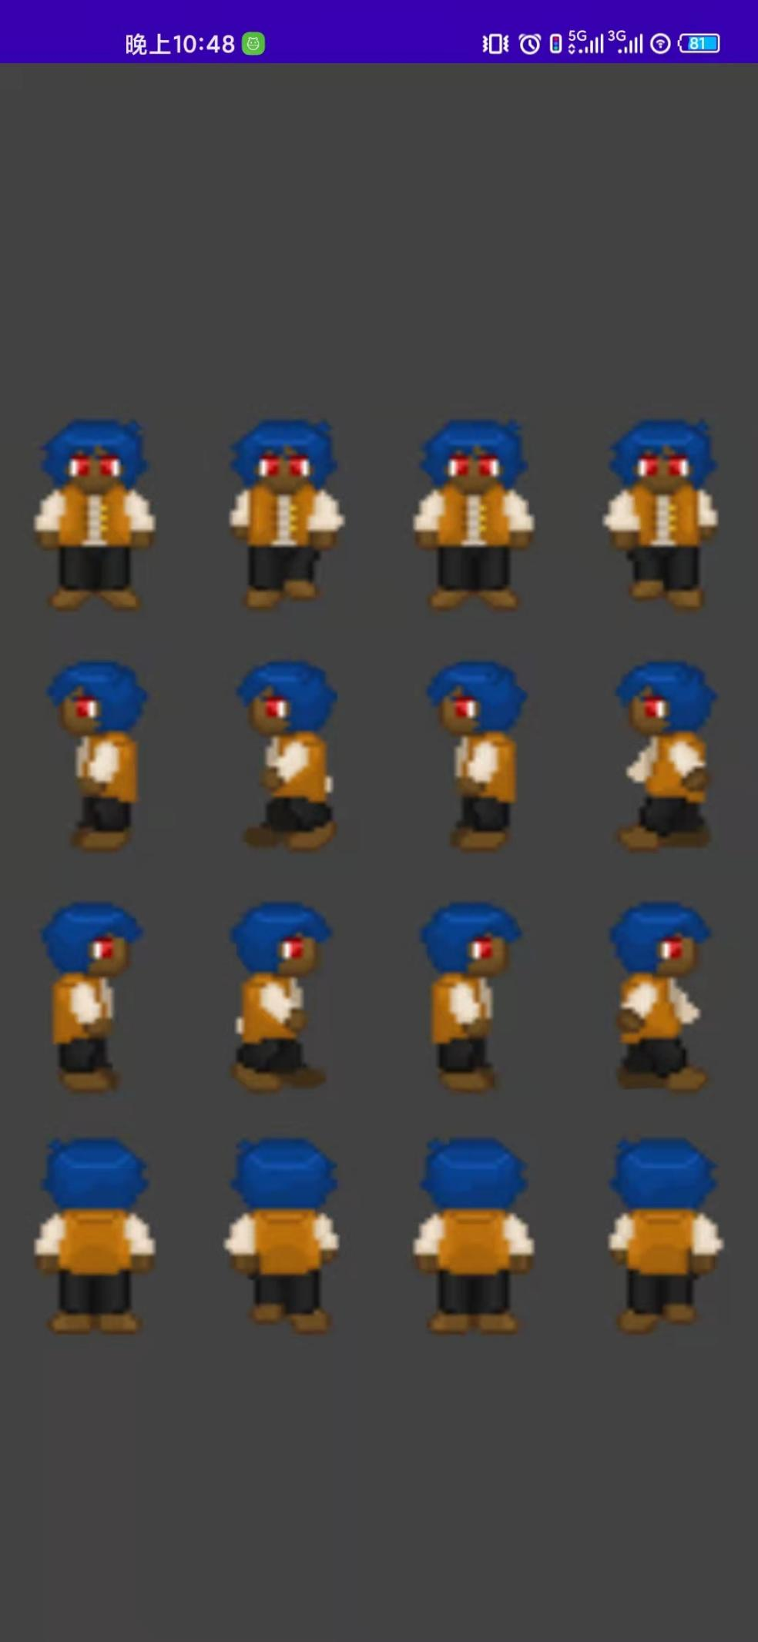

1. 文件夹中显示文件

